Robot Minisumo

Laura Castiblanco - Miguel Matallana - Jair Beltrán

# INTRODUCCIÓN

Este proyecto consiste en realizar un robot que sea capaz de localizar, seguir y tirar a otro robot de similares condiciones, para ello se han utilizado dos Micromotores modelo MOT_0503, controlados mediante dos sensores Infrarrojo Sharp Análogo (SEN_0553), cuatro sensores de línea (QTR- 1A) y el inversor de giro puente H L293D. Para el control del robot se han empleado técnicas digitales que tiene como procesador principal el Microcontrolador STM32F103. Existe una comunicación entre el robot y un módulo wifi ESP8266, para el monitoreo del voltaje de la Batería Lipo 300 mAh.

El esquemático del proyecto se realizó mediante el software Altium,Designer y el diseño del chasis del robot se realizó con la herramienta FreeCAD. Para la programación del Microcontrolador hemos utilizado los softwares Atollic TrueSTUDIO y STM32CubeMX. Mediante el uso de Git se va a controlar las versiones y el progreso del proyecto, además se creó un repositorio en línea en GitHub, el cual nos sirve para que los integrantes colaboren en el proyecto.

OBJETIVOS

Objetivo general:

El Robot Minisumo fue diseñado para participar en la trigésima feria de proyectos de la Escuela de Ciencias Exactas e Ingeniería de la Universidad Sergio Arboleda.

Objetivos específicos:

1. El robot debe tener la capacidad de detectar al enemigo.
2. El robot debe tener como prioridad avanzar cuando entra en contacto con el robot enemigo para tratar de empujarlo y someterlo.
3. Se pretende diseñar un algoritmo de control que pueda cumplir estos requerimientos mínimos.

# DESCRIPCIÓN

El proyecto consiste en diseñar y construir un robot para competir en la categoría de MiniSumo, robots de menos de 500g de peso y con un área menor de 10x10cm. Para esto se analizó cuáles son los puntos importantes a la hora de construir un robot, la elección de componentes, buscar en el mercado para comprobar cuáles son las opciones disponibles para cada elemento del robot, comparar las especificaciones de los componentes, ver los requerimientos necesarios. Una vez elegido los componentes, se procedió a los siguientes pasos.

* Se diseña la estructura del robot (chasis, carrocería y rampa).
* Se estudia los materiales disponibles y sus técnicas constructivas.
* Se diseñar el circuito eléctrico del robot.
* Se realiza el montaje del robot.
* Se llevar a cabo todo lo planeado y se documenta.
* Se diseña una serie de programas para comprobar el correcto funcionamiento de cada componente del robot, con lo aprendido en el transcurso del semestre.
* Se crea el software que integre todos los elementos del robot y le confiera un comportamiento adecuado.

**Micromotor HP 50:1/1.1 kg-cm/625 rpm**

**Especificación:**

* Capacidad mínima: 1000mAh
* Configuración: 3S1P / 11.1v / 3
* Cell Descarga constante: 20C
* Descarga máxima (10seg): 30C
* Peso del paquete: 87g
* Tamaño del paquete: 77 x 33 x 20mm
* Enchufe de carga: JST-XH
* Enchufe de descarga: JST 2 pin

Características:

* Relación de reducción: 50:1
* Velocidad libre del motor a 6 V: 625 rpm
* Corriente Libre del motor a 6 V: 100 mA
* Consumo con carga a  6V: 1600 mA
* Torque máximo a 6V: 1.1 kg-cm(15 oz · In)
* Tamaño: 24 x 10 x 12 mm
* Peso: 0,34 oz
* Diámetro del eje: 3 mm

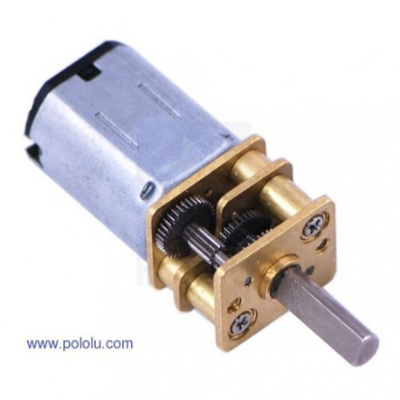

Figura 1. *Micromotor HP 50:1/1.1 kg-cm/625 rpm*

**Especificación:**

* Capacidad mínima: 1000mAh
* Configuración: 3S1P / 11.1v / 3
* Cell Descarga constante: 20C
* Descarga máxima (10seg): 30C
* Peso del paquete: 87g
* Tamaño del paquete: 77 x 33 x 20mm
* Enchufe de carga: JST-XH
* Enchufe de descarga: JST 2 pin

**Ruedas MiniSumo – Blanco.**

Características:

* Diámetro exterior del Rin: 20mm
* Diámetro interior del Rin: 16mm
* Diámetro total rin + llanta: 29.3mm
* Ancho: 22.5 mm
* Diámetro del eje: 3mm
* Material del Rin: Aluminio
* Material de la llanta alta densidad: Caucho de silicona de dureza 10A
* Peso: 40 gr el par. Incluyendo los tornillos prisioneros.
* Color: Blanco

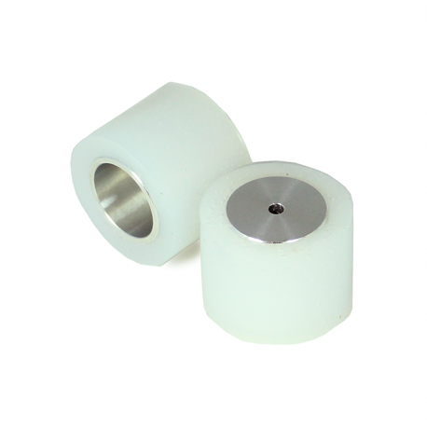

Figura 2. *Ruedas MiniSumo – Blanco.*

**Sensor Infrarrojo Sharp Análogo (10-150cm).**

Características:

* Dimensiones: 33 mm x 10 mm x 9 mm
* Peso: 2.5 Gramos
* Máximo rango de lectura : 150 cm
* Mínimo rango de lectura: 10 cm
* Frecuencia de muestreo: 60 HZ
* Mínimo voltaje de operación: 2.7 V
* Máximo voltaje de operación:5.5 V
* Corriente de operación: 33 mA
* Voltaje de salida: Análogo
* Diferencia de voltaje de salida: 3 V.

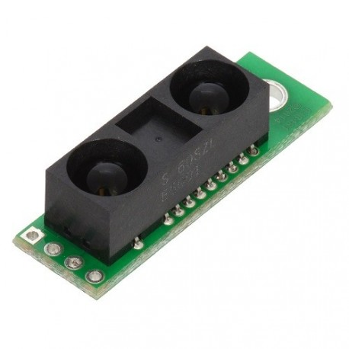

Figura 3. *Sensor Infrarrojo Sharp Análogo (10-150cm).*

**Sensor de línea QTR- 1A.**

Características:

* Dimensiones: 13 x 8mm
* Voltaje de funcionamiento: 5,0 V
* Consumo de corriente: 25 mA
* Formato de salida: Voltaje análogo
* Distancia óptima de detección: 3 mm
* Máxima distancia de detección recomendada: 6 mm
* Peso sin terminales: 0,23g

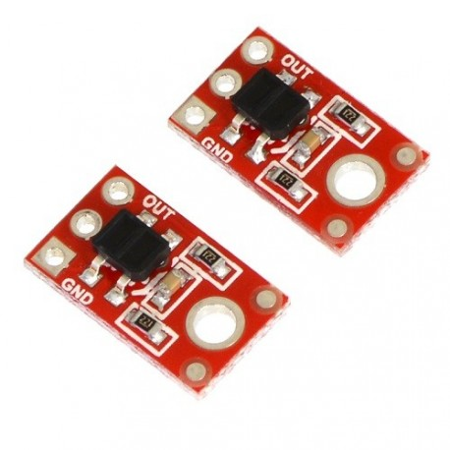

Figura 4. *Sensor de línea QTR- 1A.*

**Driver puente H L293D.**

Características:

* Salida de corriente por canal de forma continua: 600mA.
* Salida de corriente por canal pico (No repetitivo): 1.2A.
* Pin o patilla para la función habilitador o Enable: 2.
* Máximo voltaje soportado por los pines Enable: 7Vdc.
* Protección de sobrecalentamiento.
* Rango de voltaje de alimentación: 4.5Vdc a 36Vdc.
* Rango de temperatura de operación: -40°C a +150°C.
* Encapsulado: DIP-16.
* Fabricante: STMicroelectronics.

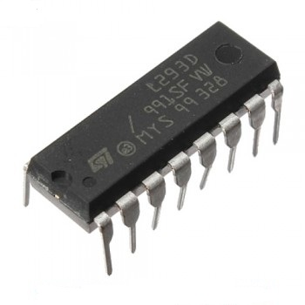

Figura 4. *Driver puente H L293D.*

**Regulador Ajustable 2.5-9.5V Pololu.**

Dimensiones:

* Tamaño: 0.42 "x 0.88" x 0.23".
* Peso: 1,6 gr

Características:

* Tensión mínima de trabajo: 1,5 V
* Tensión máxima de funcionamiento: 9.5 V
* Corriente de entrada máxima: 2 A
* Tensión de salida mínima: 2,5 V
* Tensión máxima de salida: 9,5 V
* Protección contra inversión de voltaje: No
* Máxima corriente en reposo: 6 mAh

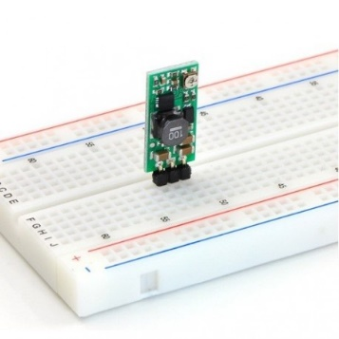

Figura 5. *Regulador Ajustable 2.5-9.5V Pololu.*

**Batería LiPo 500mAh 7.4V**

Características:

* 7.4V paquete de 2 celdas
* 500 mAh de carga
* 20C velocidad de descarga continua
* Conector de carga JST-XH
* Conector descarga JST-RCY

Dimensiones:

* Tamaño: 55mm x 30mm x 14mm.
* Peso: 36 gr

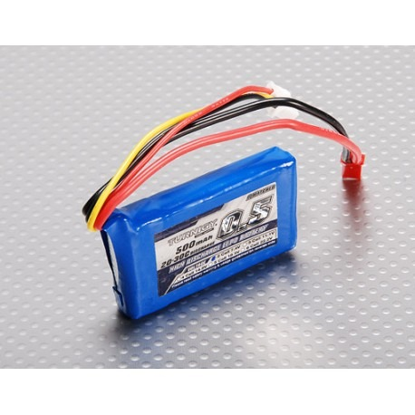

Figura 6. *Batería LiPo 2 celdas.*

# MODELO 3D DEL MINISUMO

El modelo del cuerpo del mini sumo se realizó con la ayuda del software freeCAD teniendo en cuenta las dimensiones anteriormente mencionadas y los requerimientos de los componentes electrónicos.

El modelo elaborado es el siguiente:



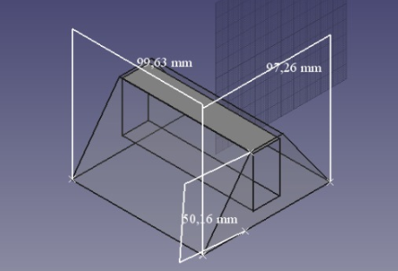

Figura 7. *Dimensiones exteriores*



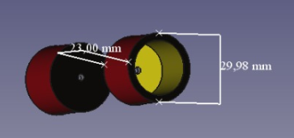

Figura 8. *Dimensiones de las llantas*



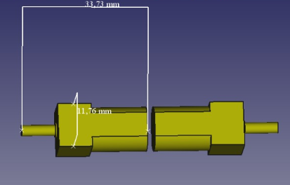

Figura 9. *Dimensiones de los motores*



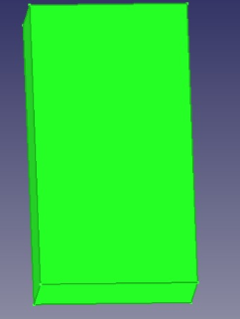

Figura 10. *Dimensiones de la pila*



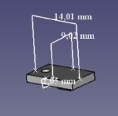

Figura 11. *Dimensiones sensor de línea*



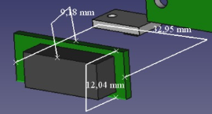

Figura 12. *Dimensiones sensores infrarrojos*

# CONCLUSIONES

* Se pudo implementar todo lo aprendido en el transcurso de la materia Sistemas Embebidos, ya que, para este proyecto, se utilizó los conocimientos para el control RPMs de los motores mediante PWM, comunicación mediante protocolos, monitoreo de voltaje a través del ADC, máquina de estados.
* La lógica adquirida durante el desarrollo de todos los proyectos propuestos en el curso, es fundamental para que el robot sumo cumpla con todos los requerimientos solicitados de manera óptima.